Муниципальное дошкольное образовательное учреждение детский сад с. Пушанина Белинского района Пензенской области

Конспект НОД

по физической культуре

в средней группе

*«Школа безопасности»*

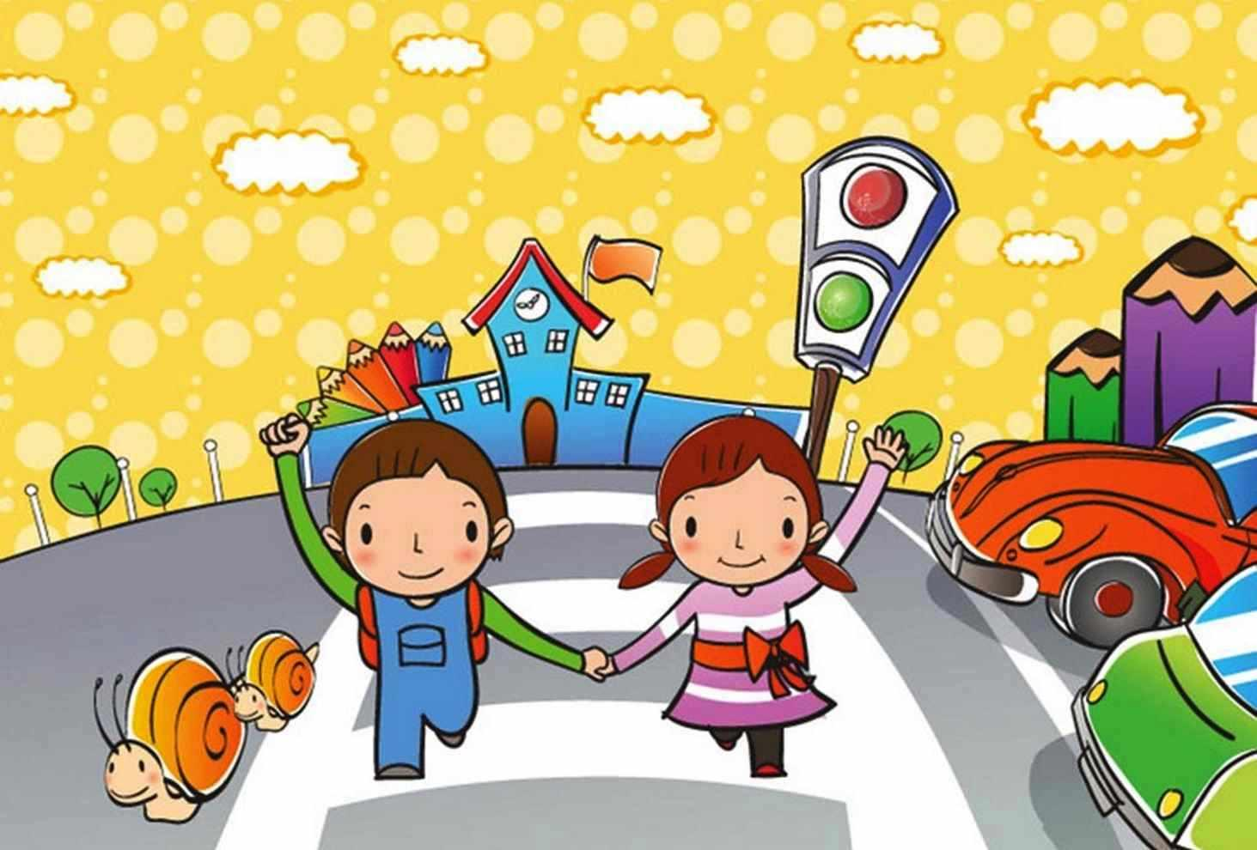

Конспект НОД по физкультуре

в средней группе

«Школа безопасности»

Цель: формировать представление детей о правилах дорожного движения.

Задачи:

Образовательные: продолжать знакомить детей с правилами дорожного движения; закрепление знаний детей о ПДД, с дорожными знаками.

Развивающие: развивать выдержку, ловкость, ориентировку в пространстве. Развитие двигательных качеств и мышления детей.

Воспитательные: воспитывать внимание, целеустремленность, чувство товарищества; продолжать формировать у детей чувство ответственности за свое поведение на дороге.

Оздоровительные: охрана и укрепление здоровья ребенка через разные формы двигательной активности.

Интеграция образовательных областей.

Познавательное развитие: закрепление знаний детей о ПДД, дорожных знаках.

Социально –коммуникативное развитие: формирования умения согласовывать свои действия с действиями партнеров, соблюдать в игре ролевые взаимодействия и взаимоотношения, воспитание дружеских взаимоотношений между занимающимися.

Художественно –эстетическое развитие: развитие чувства ритма, умение самостоятельно переходить от умеренного к быстрому или медленному темпу, менять движения в соответствии с музыкальными фразами.

Физическое развитие: совершенствование физических качеств в разнообразных формах двигательной деятельности. Воспитание стремления участвовать в играх с элементами соревнований, играх – эстафетах.

Ход занятия:

Инструктор по физ –ре: Здравствуйте ребята, я пригласила вас в свою школу безопасности. Хочу узнать, что вы знаете о безопасности на дорогах, знаете ли вы дорожные знаки, и что они означают, и как должны вести себя пешеходы на улице. Но сначала вас проверит и расскажет, то чего вы не знаете, наш гость – инспектор ГИБДД. *(Выходит ребенок, одетый в инспектора и читает стих)*

Это должны знать все!

Чтоб спокойны были каждый день родители,

Чтоб не волновались за рулем водители,

Нельзя на дороге играть и кататься

Если ты хочешь здоровым остаться.

Инструктор по физ –ре: продолжим наше мероприятие. И выполним разминку.

Комплекс Ору *«Шуршат по дорогам веселые шины»*

1.»Проверим тормоза».

И. П. ноги слегка расставить, руки перед грудью; 1 – руки в стороны, правую ногу вытянуть вперед, поставить на пятку» 2 – и. п. ; 3 – руки в стороны, левую ногу вытянуть вперед, поставить на пятку. *(по 3 раза)*.

2. *«Заводим моторы»*.

И. П. ноги слега расставить, руки в стороны; 1 – руки перед грудью, 3 – 4 круговых движения одной рукой вокруг другой и говорить р – р – р; 2 – и. п. после двух повторений опустить вниз, пауза. *(6 раз)*.

3. *«Вращаем руль легко, едем далеко»*

И. П. ноги расставит, руки на пояс; 1 – 7 – наклон вперед, вправо, вперед, влево, вперед. *(6 раз)*

4. *«Стоп светофор»*

И. П. ноги вместе, руки вниз; 1 – наклон вперед, руки вперед, ладони перпендикулярно; 2 – и. п. *(6 раз)*.

5. *«Выйдем из машины, разомнем ноги»*

И. П. ноги слегка расставить, руки на пояс; 1 – присесть, руки вперед; 2 – и. п. *(6 раз)*

6. *«Опять поехали машины, зашуршали тихо шины»*.

И. п. ноги слегка расставить, руки согнуть в локтях, прижать к бокам, кисть сжать в кулак; 8 – 10 подпрыгиваний, продвигаясь в произвольном направлении. Чередовать прыжки с ходьбой *(3 раза)*

Инструктор по физ –ре : ребята отгадайте загадку.

Маленькие домики по улицам бегут.

Взрослых и детишек по городу везут. *(Автобус)*

Инструктор по физ –ре: Что делают автобусы?

Дети: перевозят пассажиров.

Инструктор по физ –ре: вот и наши автобусы везут своих пассажиров.

1. Эстафета *«Автобусы»*. Капитан будет шофером автобуса. Шофер с помощью обруча по одному перевозит пассажиров до зоопарка и едет за следующим пассажиром и так перевозятся все игроки.

Инструктор по физ –ре:

Нужно помнить, нужно знать, правила движенья!

Пешеход! Пешеход! Помни ты про переход,

Он похож на зебру, знай, что только переход

От машин тебя спасет!

Какой он называется?

Дети: пешеходный переход.

Инструктор по физ –ре: а какие еще есть переходы?

Дети: наземный, подземный и надземный переход.

2.Эстафета: *«Пешеходный переход»*.

Дети по очереди переходят по пешеходному переходу к зоне отдыха и остаются там.

Инструктор по физ –ре: ребята отгадайте загадку.

Встало с краю улицы

В длинном сапоге

Чучело трехглазое

На одной ноге.

Где машины движутся,

Где сошлись пути –

Помогают улицу

Людям перейти. *(Светофор)*

Инструктор по физ –ре: попав в большой и шумный город можно растеряться. не зная правил светофора, можно попасть под машину.

Заучи закон простой: красный свет зажегся – *«Стой»*,

Желтый скажет пешеходу – приготовься к *«переходу»*

А зеленый впереди, говорит он всем – *«Иди»*.

Проводится игра *«красный, желтый, зеленый»*. Играют две команды по 5 человек. Под музыку дети свободно двигаются по залу. Инструктор показывает по очереди цвета. Красный цвет - замереть на месте, желтый цвет – стоя на месте, хлопать в ладоши, зеленый цвет – продолжают движения. Невнимательные выбывают из игры. Игра проводится 2 – 3 раза.

Инструктор по физ –ре: пешеходы из вас получились хорошие. А теперь посмотрим, какие из вас вырастут водители.

3. Эстафета *«Маневрирование»*.

Дети стоят в двух колоннах у стартовой линии, у каждой команды машина. Нужно объехать с машиной вокруг кеглей, не задевая их.

Разминка для вас – *«Отвечайка»*:

1)На светофоре горит красный свет

Можно идти через улицу? *(нет)*

2) Ну, а зеленый горит вот тогда

Можно идти через улицу *(да)*

1)Леша с Любой ходят парой.

Где идут? *(По тротуару)*

2)Вот дорожная загадка:

Как зовется та лошадка,

Что легла на переходы,

Где шагают пешеходы? *(Зебра)*

1)Где ведут ступеньки вниз,

Ты спускайся, не ленись.

Знать обязан пешеход:

Тут….? *(Подземный переход)*

2)Все водителю расскажет,

Скорость верную укажет.

У дороги, как маяк,

Добрый друг… *(дорожный знак)*

Инструктор по физ –ре: ребята, а что кроме светофоров помогает пешеходам и водителям ориентироваться на дорогах и улицах.

Ответы детей: дорожные знаки.

4. Эстафета *«Дорожные знаки»*.

Дети выстраиваются у стартовой линии. На расстоянии 5 – 6 метров на столе разложены дорожные знаки. Дети делятся на 2 команды, добегает до стойки, среди всех дорожных знаков первая команда, должна найти пешеходный переход, а вторая команда автобусная остановка.

Физминутка: *«Пешеходы»*

Постовой стоит упрямый *(ходьба на месте)*

Людям машет: не ходи! *(Движения руками в стороны, вверх, в стороны, вниз)*

Здесь машины едут прямо *(руки перед собой)*

Пешеход, ты погоди! *(Руки в стороны)*

Посмотрите: улыбнулся *(Руки на пояс, улыбка)*

Приглашает нас идти *(Шагаем на месте)*

Вы, машины, не спишите *(Хлопки руками)*

Пешехода пропустите! *(Прыжки на месте)*

Инструктор по физ –ре: какие вы молодцы, справились со всеми заданиями. Главное, вы растете грамотными пешеходами. Знаете правила дорожного движения. Вы твердо усвоили, что правила нужно не только знать, но надо их и выполнять.